|  |
| --- |
| Omar Escobar Rosales |
| Ing. Software |
| **Acerca de Mí**  Se puede decir que soy alguien dedicado, para lograr que las cosas se hagan lo mejor posible.  El diseño y desarrollo Web es mi pasión. El poder observar el desarrollo de mis proyectos y poder compararlos con versiones anteriores para comparar las mejoras logradas.  En el tiempo que llevo como desarrollador me he dado cuenta de que el mayor conocimiento se obtiene en el ámbito laboral conocimientos nuevos y tecnologías innovadoras que por desgracia en la escuela no se logra ver o profundizar en ellas.  Mi Nombre es Omar, soy un joven mexicano de 26 años de edad en estos momentos me encuentro en los últimos ciclos para terminar mi carrera como Ingeniero en Software, tengo muchas ganas de emplear mis conocimientos adquiridos y de esta forma poder ser un profesional más competente. |

[Seleccione la fecha]

**See2Learn**

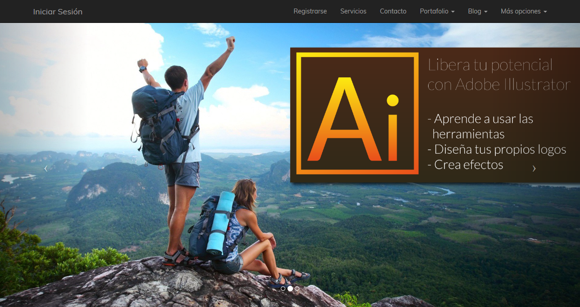

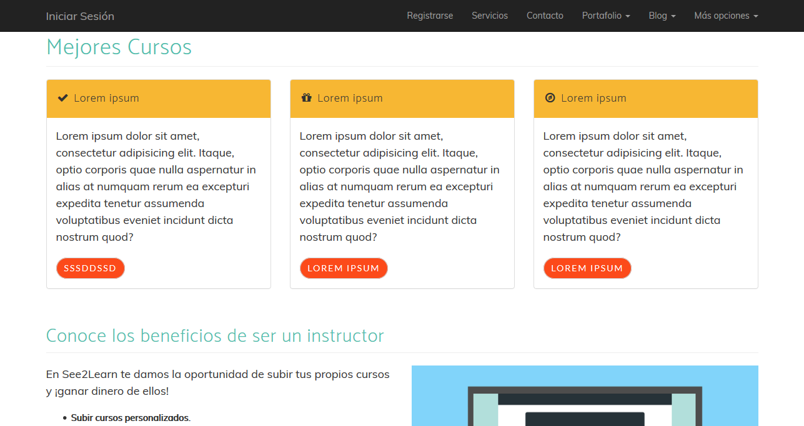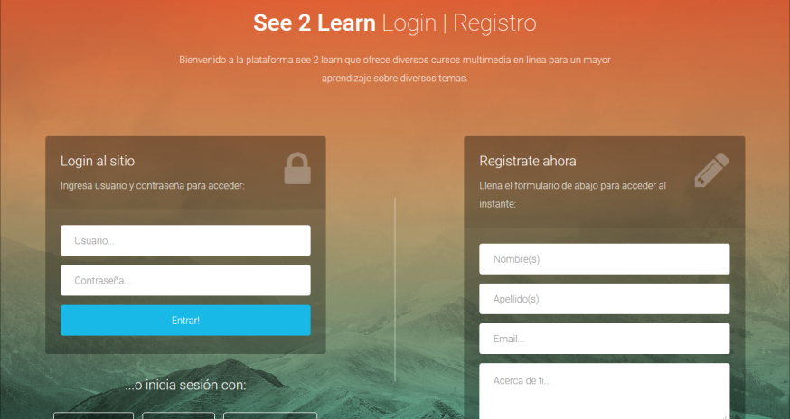

See2Learn fue desarrollado como una plataforma para almacenar y visualizar cursos con el propósito de aprender más sobre nuevas tecnologías.

**Tabla Periódica**

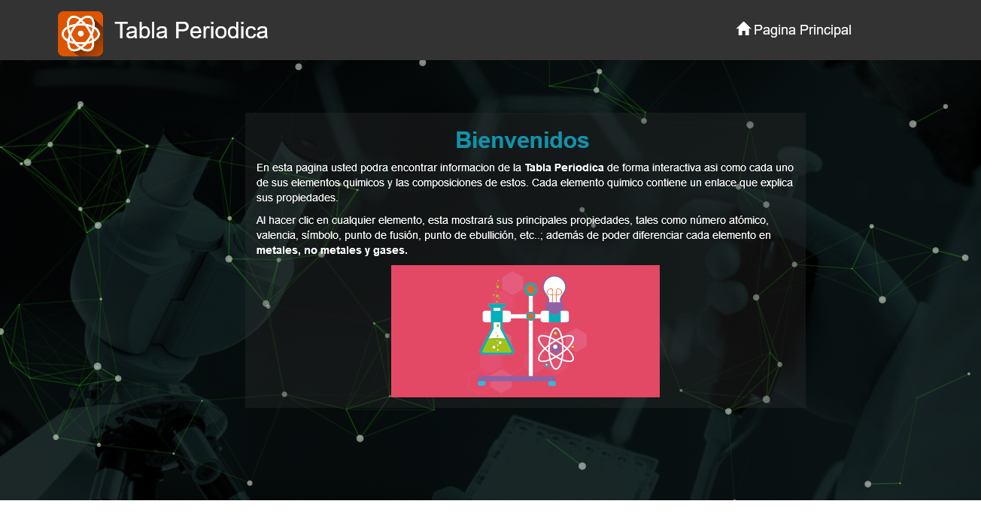

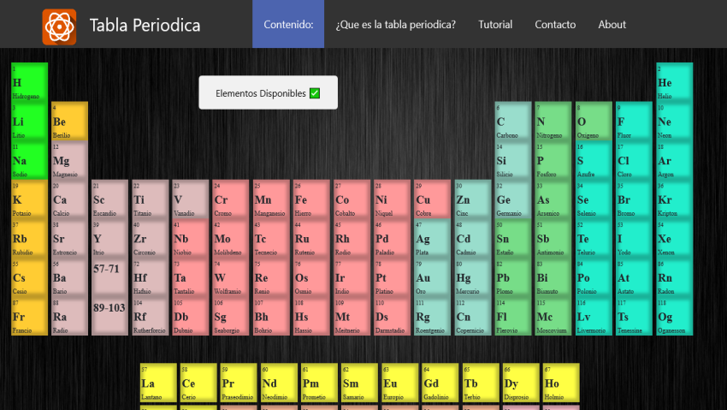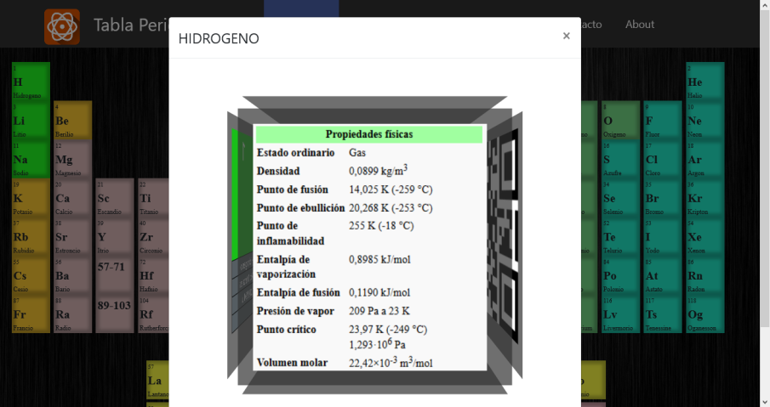

Tabla periódica es una plataforma que permite observar los elementos químicos de la tabla periódica y visualizar sus compuestos así como un código QR que permite visualizar el elemento con Realidad Virtual asociado a una aplicación móvil.

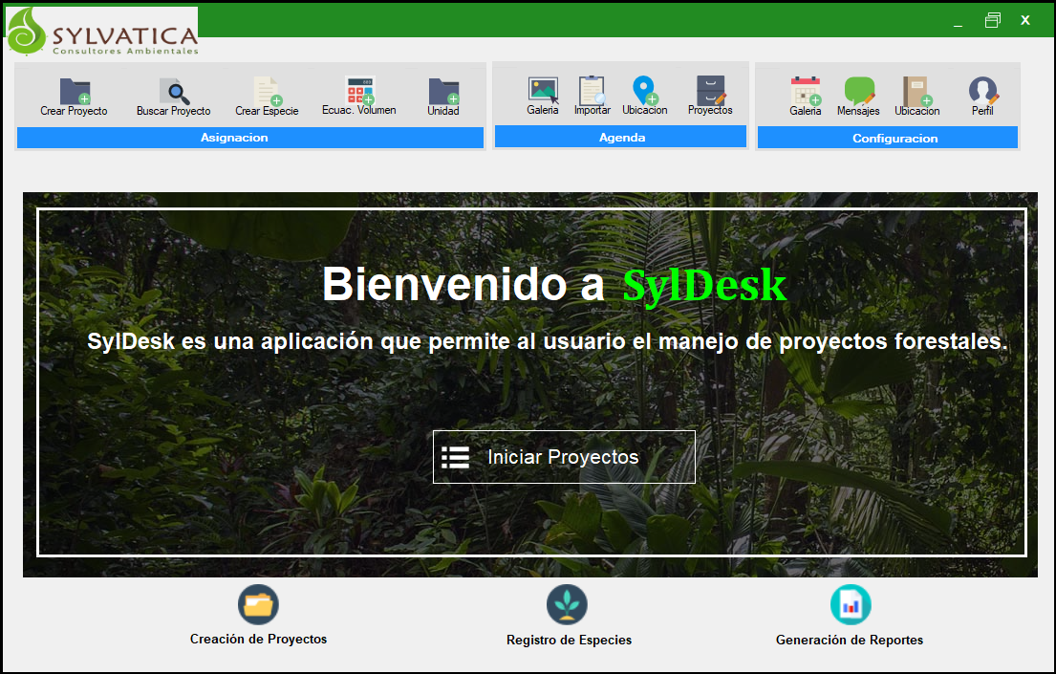**SylDesk**

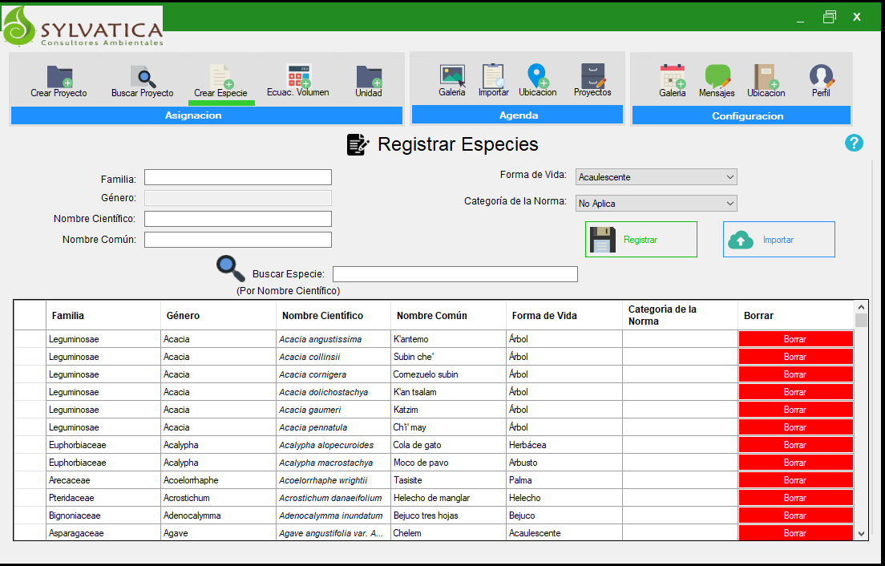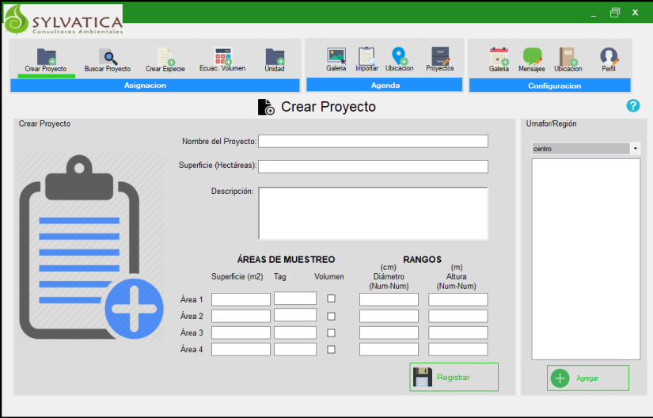

SylDesk es una aplicación de escritorio desarrollado en el lenguaje de programación C# que les permite a los biólogos hacer sus reportes con la introducción de ciertos datos.

**Shine Tours**

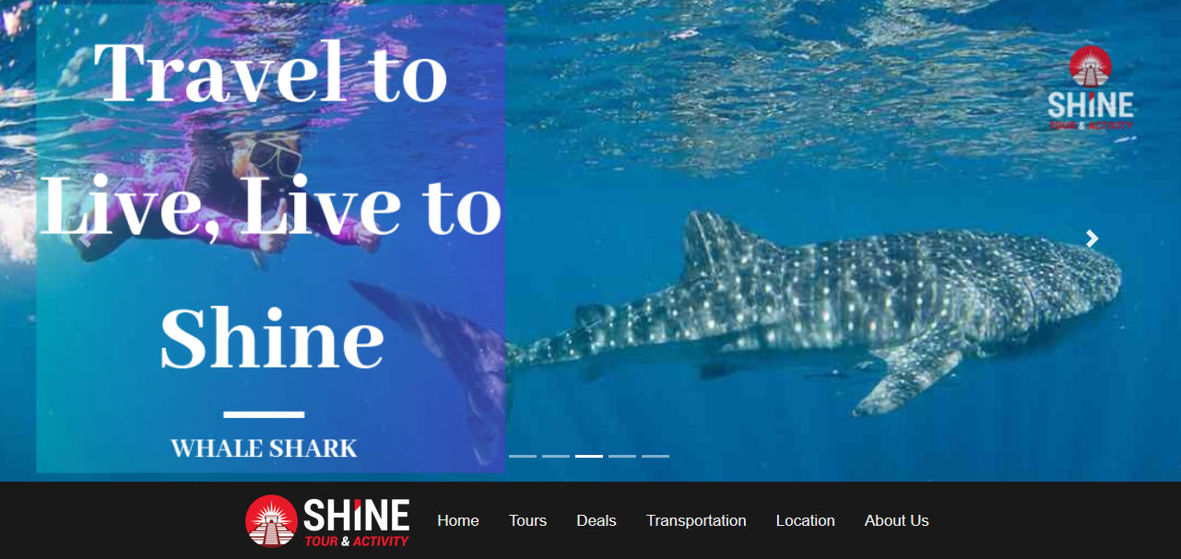

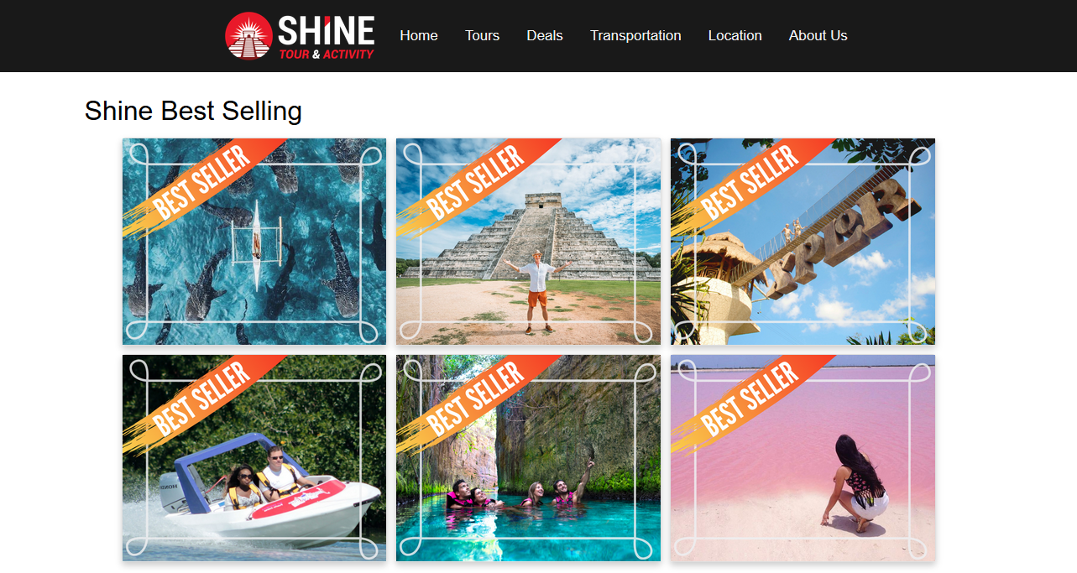

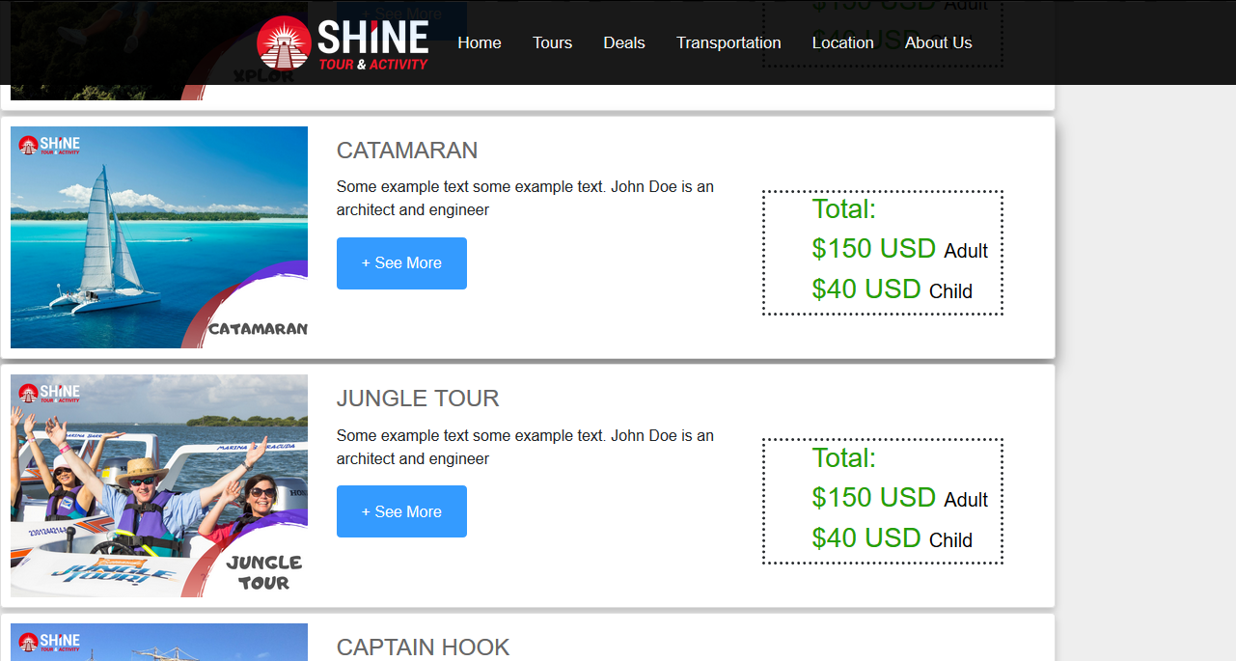

Shine es un proyecto de prueba usado de referencia para la creación de una web más robusta.

**mayan dreams**

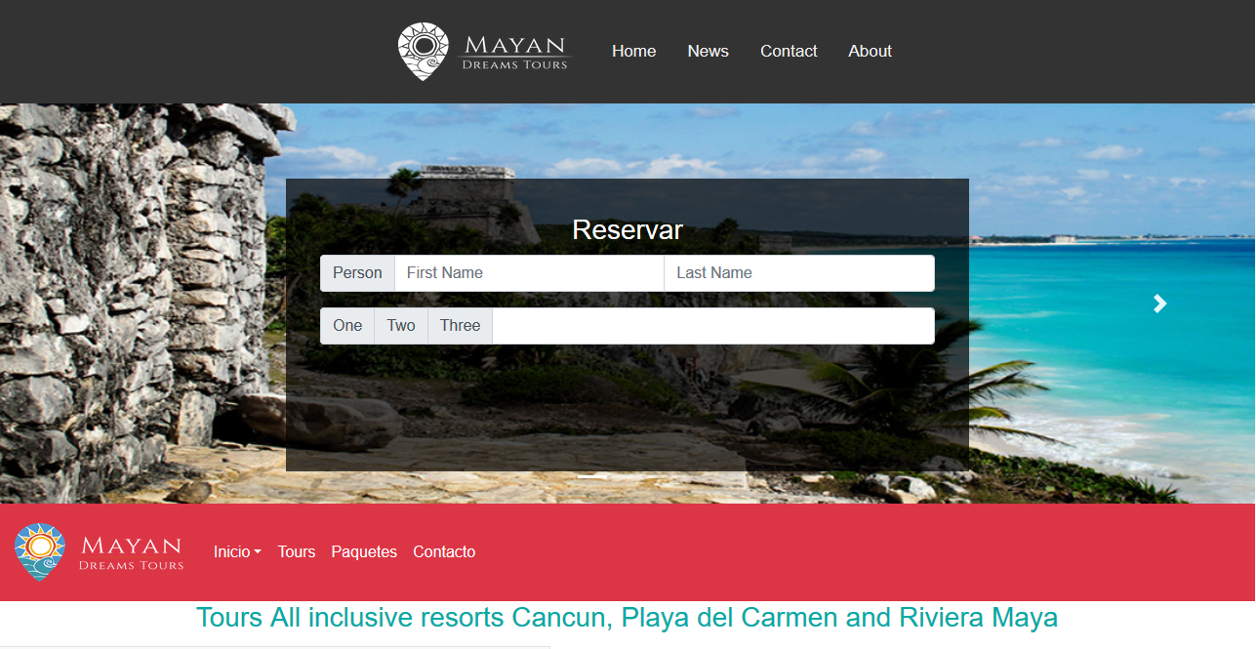

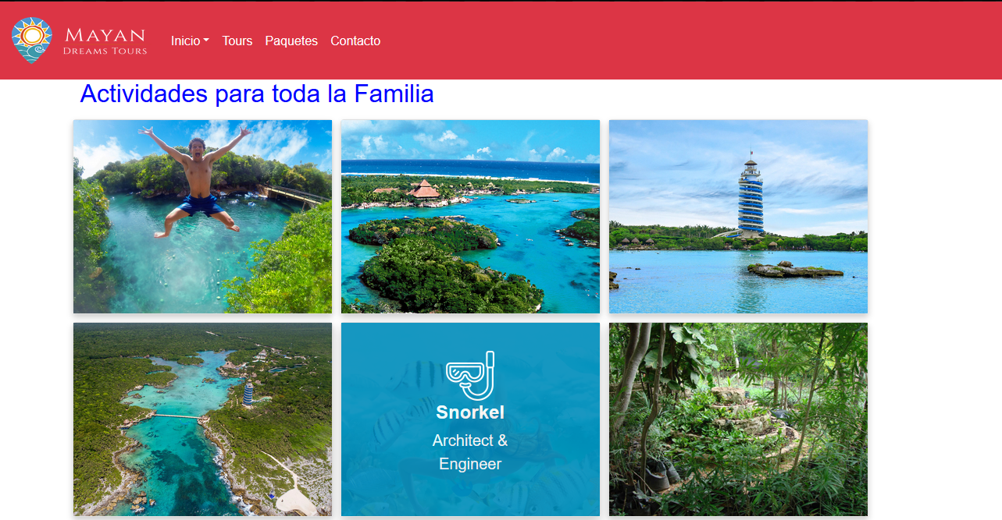

Mayan Dreams Tours es un proyecto de prueba usado de referencia para la creación de una web más robusta.

**unlimited luxury resorts**



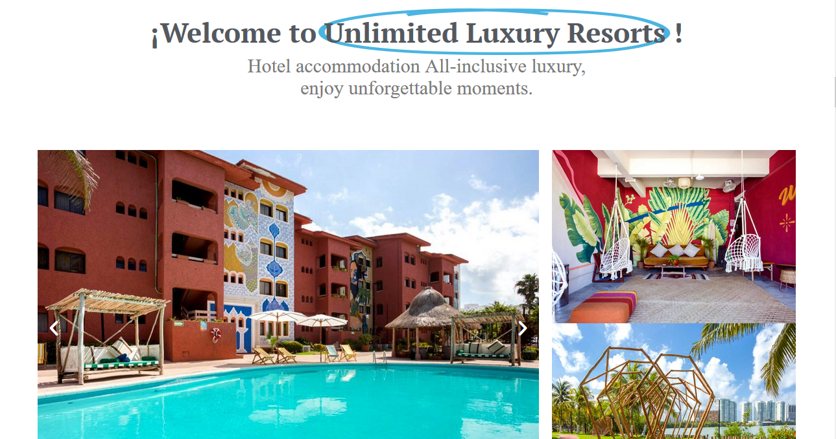

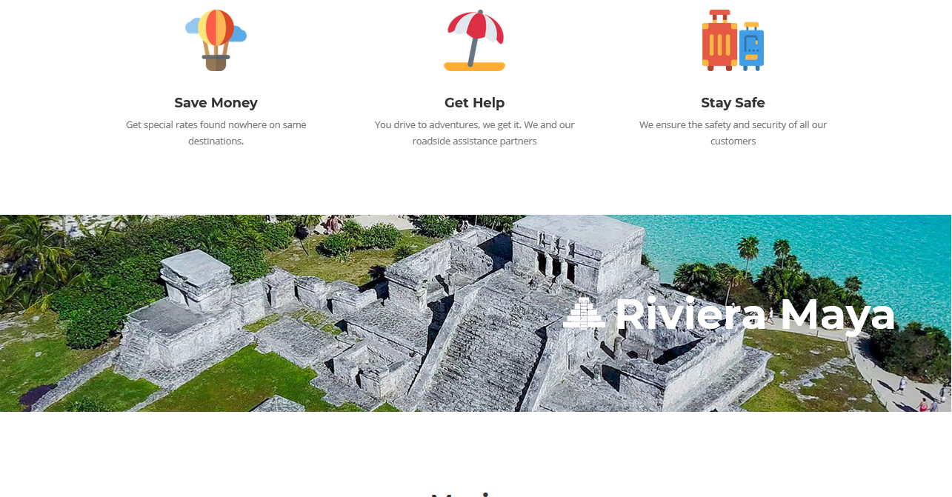

Unlimited Luxury Resort es un sitio web desarrollado en Wordpress con el propósito de gestionar la venta de hoteles en línea.

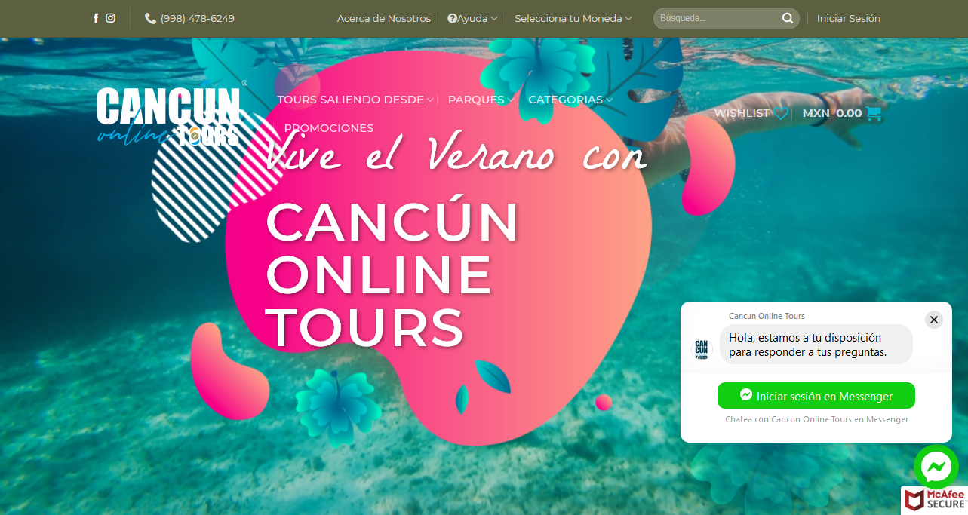

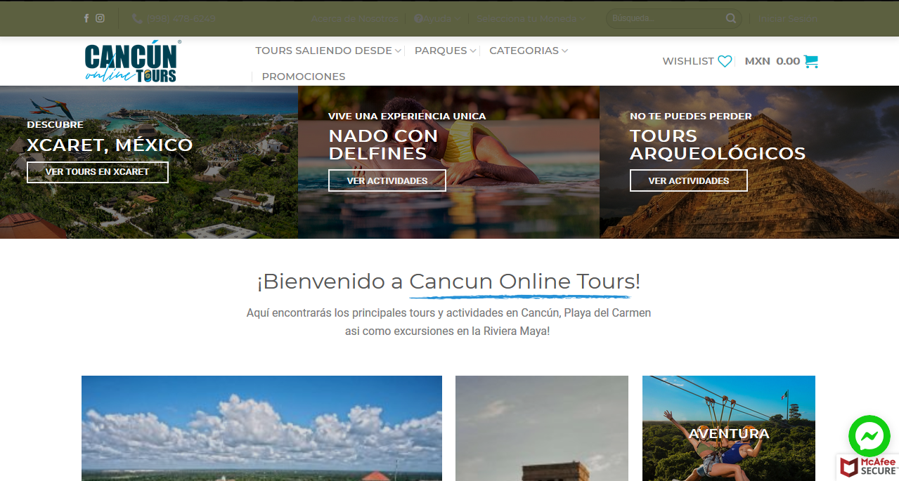

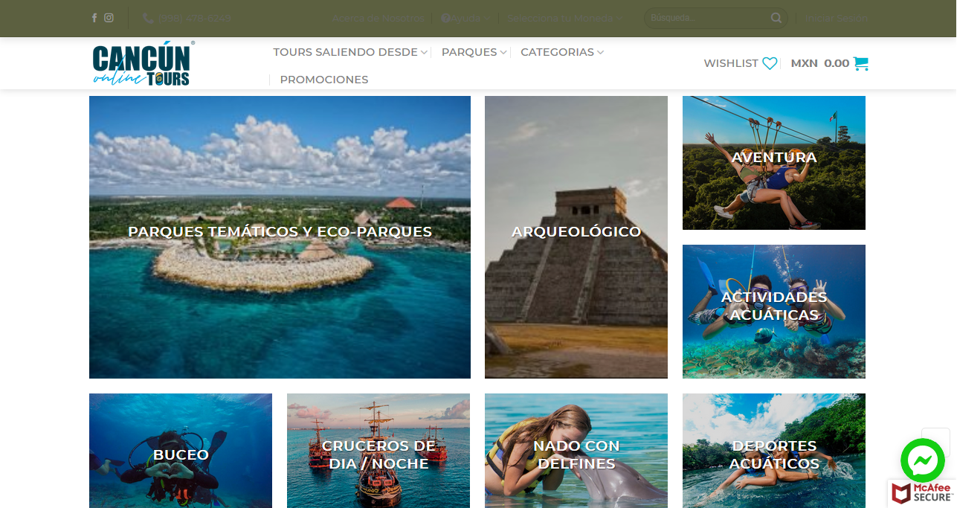

Cancun Online Tours es un sitio web desarrollado en Wordpress con el propósito de gestionar la venta de tours en línea.



Portafolio de Proyectos

**Teléfono:** 9988412019

**E-mail:** 110300113@ucaribe.edu.mx

Omar Escobar Rosales

Ingeniero en Software